1.项目名称：铜仁市中心血站纪念品采购
2.项目编号：TRZFCG-2020-068
3.采购方式：竞争性谈判
4.公示期限（不少于2个工作日）：
2020年6月24日-2020年6月28日
- 采购预算：518000.00元(最高限价518000.00元)
6.采购预算确定依据：
铜仁市直单位政府采购（集中采购）申报表
7.采购人名称：铜仁市中心血站
联系地址：铜仁市中心血站
项目联系人：芦女士
联系电话：0856-5257890
8.采购代理机构全称:铜仁市公共资源交易中心
联系地址:铜仁市公共服务中心四楼（川硐麒龙国际会展城）
项目联系人:杨玄
联系电话:0856-3912922
任何单位和个人对本项目采购文件需求公示有异议的，可在公示期限内，反馈意见给代理机构。

铜仁市中心血站纪念品采购
项目需求书
序号 | 商品名称 | 规格型号 | 配置及参数 | 数量 | 图片
1 | 竹纤维浴巾 |  | 1条装、长宽140*70cm、起围部100%竹纤维，技术类别GB18401-2010B类（可直接接触皮肤类），检验：合格。 | 2500条 | 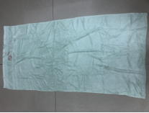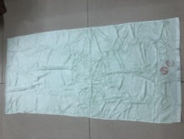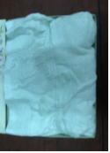
2 | 竹纤维毛巾 |  | 执行标准：GB/T22864-2009,技术类别GB18401-2010B类,质量等级：一等品,检验：合格。2条装(35*75cm),成分：90%竹纤维10%纯棉 | 2500盒 | 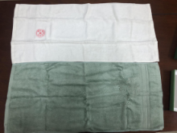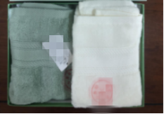
3 | 围巾 |  | 检验：合格。20%Natural silk 20%Viscose 60%Polyester.洗涤说明：小心手洗30摄氏度、不可漂白、不可熨烫、不可干洗、在阴凉处悬挂晾干 | 1000条 | 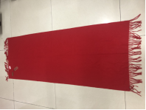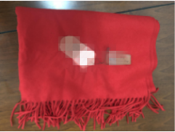
4 | 水晶玻璃杯 |  | 高21cm、直径6.6cm、容量350ml、口径5.3cm、高硼硅材质玻璃、 盖子锌合金、304滤网不锈钢漏网、重量0.6Kg、产品等级：合格品 | 2000个 | 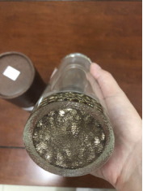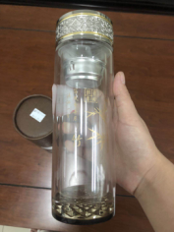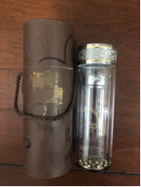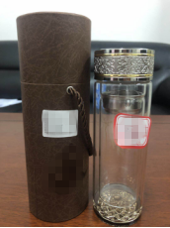
5 | 太阳伞 |  | 规格：530X6K，超轻加固防风玻纤伞骨：当遇强风或旋风时，即使吹成“喇叭状”也能回复如初，伞布：PG全遮光黑胶布，执行标准：GB/T23147-2008，产品等级;合格品 | 2500把 | 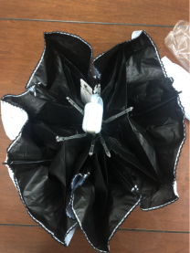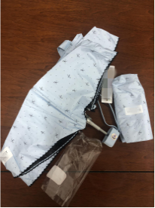
6 | 雨伞 |  | 规格；半径55cm，伞布：190T碰击布，伞架：黑镍，伞骨；铁8根，产品等级：合格品，执行标准：GB/T23147-2018 | 2500把 | 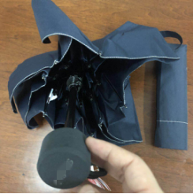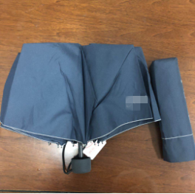
7 | 多功能充电器 |  | 规格：线长1米，双向伸缩拉伸，金属接口，插头2A快充。生产标准：符合质量检测标准。执行标准：OWLSK002-2017,产品等级：合格品 | 1000个 | 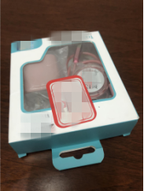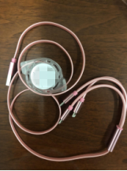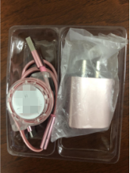
8 | 便捷式3层饭盒 |  | 规格：14.5*20（2100ml）,生产标准：符合食品安全国家标准，执行标准：GB4806.9-2016,产品等级：合格品 | 1000个 | 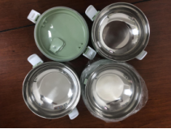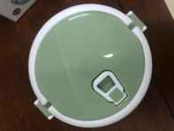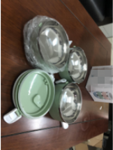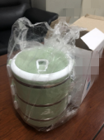
1、优于此配置及参数并价格又最低的优先中标。
- 投标人需提供样品，在评标时与采购人提供的样品进行核查，中标后由交易中心封存作为交货时验收依据。若未提供样品或提供的样品不符合要求的，视为无效投标。
3、交货期：30天，交货地点：铜仁市中心血站指定地点。
4、提供的各种产品需要有独立的产品外包装。

备注：专家论证费和专家评审费由中标人承担。

